
1 [4]
2009-04-20

Patrik Lark
marknads- och kommunikationsansvarig, Xenter Botkyrka

P R E S S M E D D E L A N D E

Vinnare av Vårrullen filmfestival 2009

Vårrullen – Stockholms största filmfestival för unga (15-26 år) – invigdes i lördags på Xenter i Tumba och för sjätte gången korade man årets vinnare.

– I år var kvalitén på de insända filmerna högre än någonsin, säger Terese Mörnvik, projektledare för Vårrullen. Jurymedlem Ulla Nilsson, kortfilmsansvarig på SVT, håller med:
– De var svårt att välja ut vinnarna bland de tävlande bidragen när det var så många som höll så oerhört hög nivå.

Bland vinnarna måste ändå några lyftas fram och jurymedlem Stina Gardell, dokumentärfilmsproducent, slår gärna ett extra slag för My Sandströms ”Förfluten ensamhet” som vann Yellowbirds 1:a pris:
– Det är en egensinnig och träffsäker film som verkligen berör. Vi som publik sugs in i en brutal ensamhet där regissören tar temat ett steg längre. Vi ser i My en kreatör med en mycket tydlig kompass.

Filmaren och jurymedlemmen Bratislav Stankovic har sin favorit i vinnaren av Stockholmsdiamanten Mellanvikt ”Balladen om Beatrice” av Jonatan Sköld och Jonatan Etzler:
– Det är en sorgmunter film där man kan se en enorm filmentusiasm i alla led av produktionen. Det är stilrent med många spännande filmiska referenser, lekfullt och med en filmberättarglädje när den är som skönast. Jag tror att vi kommer se mycket av de här unga killarna i framtiden.

Konstnären Christina Campbell har målat de unika stengodstavlorna till årets prisutdelning.

Se hela listan med vinnare och motiveringar på följande sidor!

Pristagare i Vårrullen filmfestival 2009

YELLOWBIRDS STIPENDIUM FÖR UNGA LOVANDE FILMARE!

1:a pris
”Förfluten ensamhet”
av My Sandström.

2:a pris
”Tätt intill”
av Joséphine Adams

3:e pris
”Utsikt”
av Elisabet Ericson

AVID TECHNICAL AWARD

Tungvikt
”Syndrome”
av Robin Jonsson (klipp: Robin Jonsson)

DIGIDESIGNS LJUDPRIS

“Drawn to you”
av Emil Gustafsson Ryderup
(ljudläggning Kalle Wallen och Emil Gustafsson Ryderup)

STOCKHOLMSDIAMANTEN
(Stockholmsuttagningen till Novemberfestivalen)

Tungvikt
“Life goes on”
av Anna Larsson.

Mellanvikt
”Balladen om Beatrice”
av Jonatan Sköld och Jonatan Etzler

AVID TECHNICAL AWARD

Mellanvikt
”Jag har ett badhus i mitt huvud”
av Felicia Bergström

ÅRETS PUMA

”Blomma mitt hjärta”
av Valentina Chamorro

Hedersomnämnande
”Tillbaka till Makruyan”
av Khazar Fatemi

Festivalfoton: Henrik Berglund, Oskar Wejde, Patrik Lark
Högupplösta pressbilder: www.varrullen.se/presskit

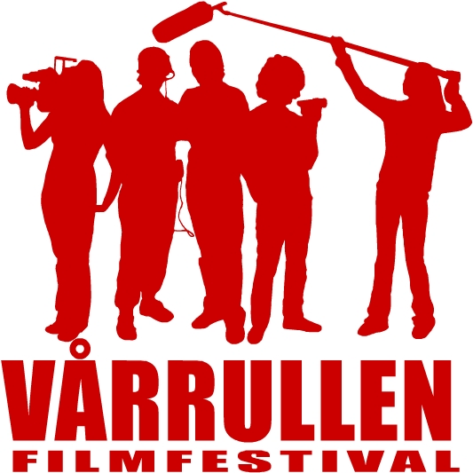
Vårrullen är Stockholms största filmfestival för unga, ett pedagogiskt projekt
och en länk mellan staden och förorten, skolan och branschen, nya och etable-
rade filmare. Vårrullen är en ungdomsfestival med höga ambitioner. Sedan
2003 har över 100 medieprogramselever från Botkyrka utbildats i projektledning och målet är att de senare i sitt yrkesliv ska ta plats i mediebranschen. Vårrullen ska bidra till att filmutbudet och de som arbetar inom media ska återspegla Sverige idag.

För mer information, kontakta:
Terese Mörnvik, projektledare Vårullen
Xenter Botkyrka
Tel: 0708-86 16 53
E-post: terese.mornvik@xenter.se

Besök gärna www.varrullen.se eller www.xenter.se

Botkyrka – långt ifrån lagom

